Православная сказка «ГОРОШИНА»
(песочный театр)

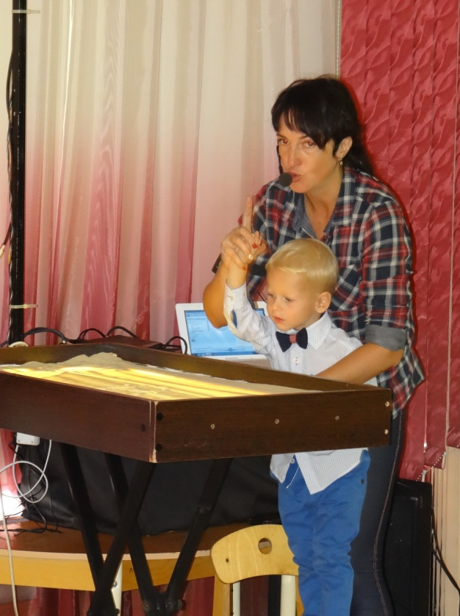
Приехала как-то бабушка к внучатам помогать сеять горох. Радостно им с ней было, ведь она всегда ласковые слова говорила. Даже папа подобрел, деток своих не ругал, а бабушку мамой называл. Так все просто.
“А где просто, там ангелов до ста, а где мудрено, там ни одного, — говорит бабушка. — Без ангела, как без провожатого, невозможно дороги найти в неизвестном пути, а тем более в Царство Небесное войти. Там нужно три двери одновременно пройти”.
— “А как так можно, бабуль? — спрашивают внучата,
— Расскажи!”
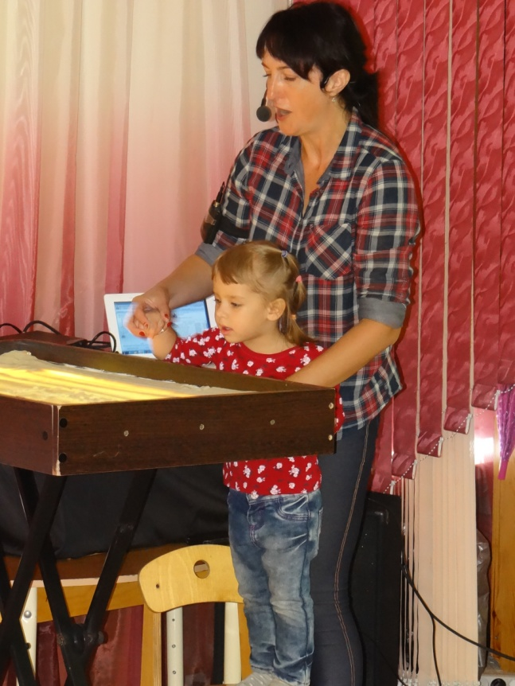
— “Трудно, милые мои. Двери эти расположены друг за другом и открываются только на один миг. Двери эти высокие, тяжелые, человек перед ними стоит, как горошина малая. В первую шагнет, а вторая перед ним тут же закроется — и человек как в ловушке, в беспросветной тьме. На миг опять все двери открываются, шагнешь во вторую дверь, а передняя закрывается…
Одному без помощи не пройти. Вот и нужен помощник — ангел или святой угодник, чтобы двери придержал, а человек через них пробежал. За ними — свобода, ширь такая, что глазом не окинешь.
Впереди отлогая гора, но что за ней, пока не видишь. Повернется человек назад — дверей уже нет. Только следы свои, как на снегу, отчетливо увидит.
Они и вкривь, и вкось, и прямо, и кругами. Иди, брат-человек, вперед гляди и молитву все время твори — тогда дойдешь до Небесного Царства”.
— “Бабуль, а в царстве этом сладости есть?”
— “Еще какие! Человек и не представляет, что его там ожидает”.
Внучка Машенька слюнку проглотила и ручкой кармашек пощупала — так ей захотелось конфетки.
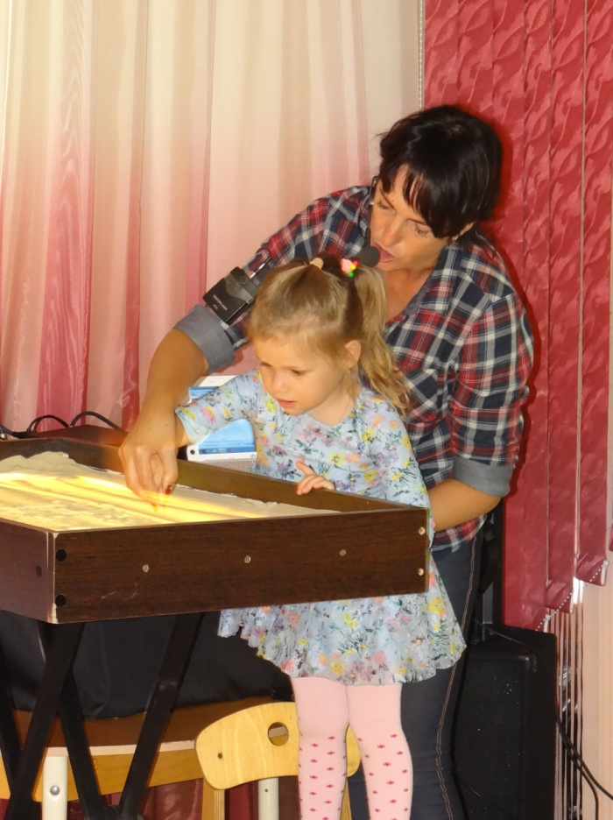
Видит: бабушка во рту что-то держит.
“Бабуль, а дай мне, пожалуйста, одну конфеточку”.
— “Это не конфета, хорошая моя, а горошина”. — “А зачем ты ее во рту все время держишь?”
— “Я молитву творю — это значит говорю: “Господи Иисусе Христе, помилуй меня, грешную”.
А горошина во рту мешает и напоминает: дела добрые твори и молитву не забывай — вместе они тебя в Царство Небесное приведут. Только не останавливайся”.
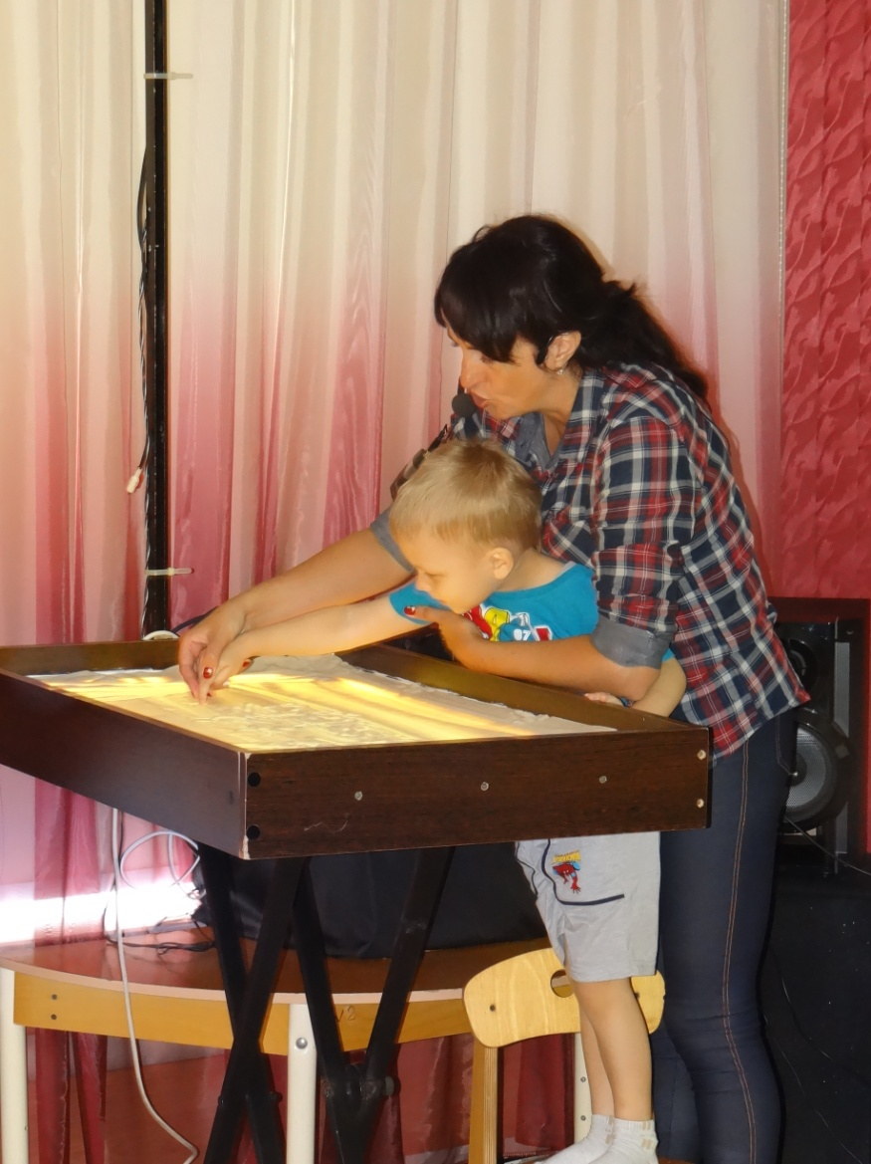
Внучка Машенька положила в рот горошину, а в руки взяла лукошко и пошла скорей горох сажать, чтобы за бабушкой поспевать. Ведь Царства Небесного каждый сам своим трудом должен достигать.

